  ESAB VAMBERK, s.r.o.
  člen koncernu
  03/2017
  Máte jakékoli problémy se zobrazením tohoto e-mailu? Klikněte sem a přečtěte si newsletter ve svém prohlížeči.
  Please add ESAB to your safe sender list to continue receiving our emails.
  Doporučit známému



PRAVIDLA - ZRUŠENA.

  
  
  
  
  
  

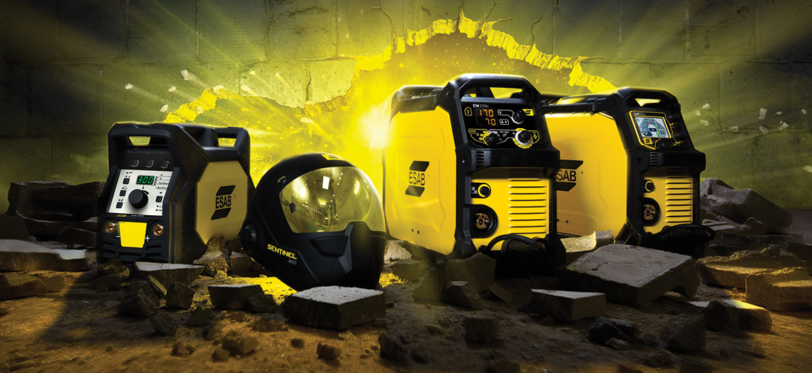

Převratné novinky ESAB pro rok 2017, které mění to, co je v oblasti svařování a řezání možné, jsou zde. Následující informace berte jako
vašeho osobního průvodce těmi nejpokrokovějšími zařízeními, jaká
tento rok na trhu uvidíte.

Více informací

  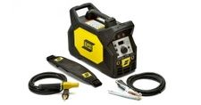
  RENEGADE™ ES 300i
  Svářeči jsou neustále v pohybu, a spolu s nimi i jejich stroje. Musí být rychlí. Musí se dostat daleko. Musí být tvrdí. A potřebují stroj, který s nimi bude držet krok. Tímto strojem je Renegade ES 300i. Malá, ale odolná, pouze patnáctikilová svařečka, která nešetří na výkonu a je vždy připravena na další úkol.
  Více informací

  REBEL™ EM & EMP 215ic
  Svářeči neví, co znamená pojem běžný den – jaké to je, pracovat celý den za stolem. Neví, kam budou zavoláni na další úkol, ale ví, že budou muset být připraveni na cokoliv. A co se týká svařování, znamená to být připraveni na jakýkoliv proces, jakýkoliv výkon, jakýkoliv materiál, kdekoliv a kdykoliv.
  Seznamte se s Rebelem. Stroj, který svařuje cokoliv a kdekoliv a který má vše, co potřebujete k provedení vašeho úkolu – od začátku až do konce.
  Více informací
  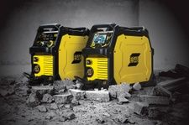

  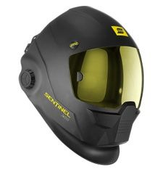
  SENTINEL™ A50
  Nejlepší svářeči si zaslouží to nejlepší vybavení. A když jde o výběr kukly, je to Sentinel – ergonomický hlavový kříž, vynikající komfort, intuitivní ovládání a mimořádná viditelnost.
  Více informací

  Kontakt:
  ESAB VAMBERK, s.r.o. člen koncernu
  Smetanovo nábřeží 334
  517 54 Vamberk
  Tlf: +420 494 501 464
  Informace:
  info@esab.cz
  www.esab.com
© 2015 ESAB VAMBERK, s.r.o., člen koncernu
Pokud se chcete odhlásit z automatického zasílání novinek e-mailem, pak klikněte na tento odkaz.

